Instituição Nossa Senhora de Fátima

Análise de Sistemas – Soft

Prototipações – Concessionária

Prof.: Bruno

Prof.: Nathan

Integrantes: Mateus Ferreira n 22, Arthur Figueredo n 3, Felipe Conceição n 34, Matheus Pinheiro n 26;

Turma: Informática A;

* Concessionária ***CONSULCAR***

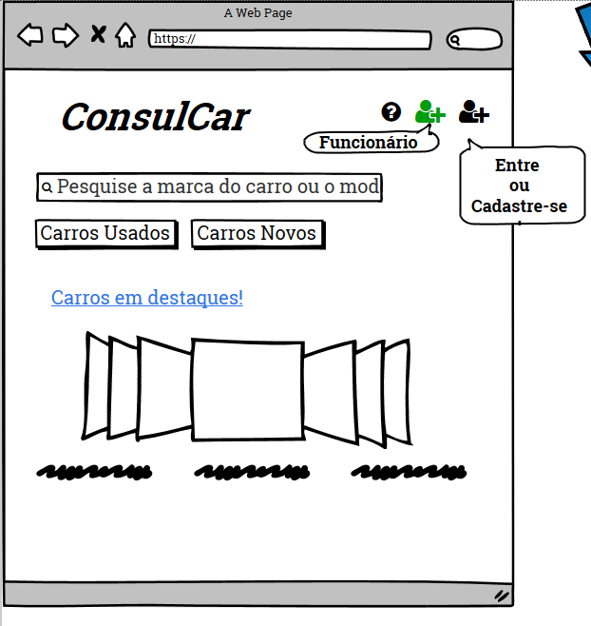Prototipo.1

**Evento_1**:click - Help (**?**) **entrada**: nenhuma, **saída**: descrição de ajuda;

**Evento_2**: click - Pesquisa **entrada**: arquivo de texto **saída**: resultados da busca com imagens;

**Evento_3**:click – Buttons **entrada**: nenhuma  **saída**: redirecionamento à uma página;

**Evento_4**:click – carros destaques **entrada**: nenhuma **saída**: redirecionamento à uma página com imagem;

Prototipo.2

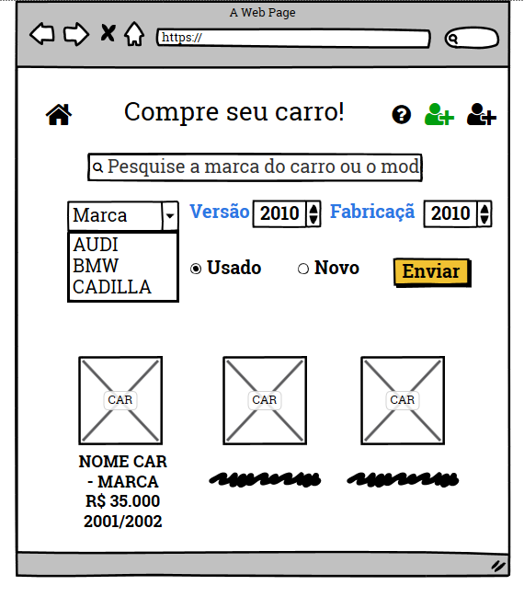**Evento_1**:click – Add User **entrada**: nenhuma **saída**: redirecionamento à uma página;

**Evento_2**: Inserir e click – Enviar **entrada**: arquivo de texto e números **saída**: resultados da busca com imagens;

**Evento_3**:click – Ícones e Imagens **entrada**: nenhuma  **saída**: redirecionamento à uma página;

**Evento_4**:click – Home **entrada**: nenhuma **saída**: redirecionamento à uma página inicial;

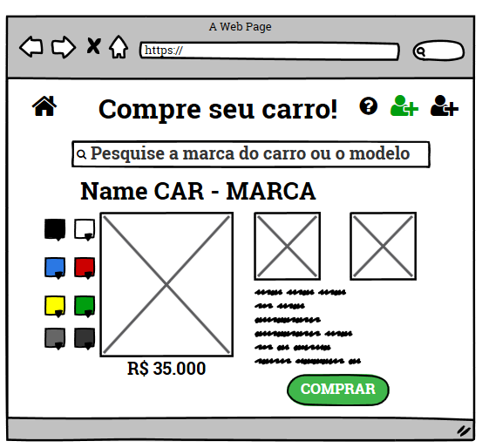 Prototipo.3

**Evento_1**:click – Imagens **entrada**: nenhuma **saída**: Imagem;

**Evento_2**: click – Cores button **entrada**: nenhuma **saída**: imagens;

**Evento_3**:click – Comprar **entrada**: nenhuma  **saída**: redirecionamento à uma página;

Prototipo.4

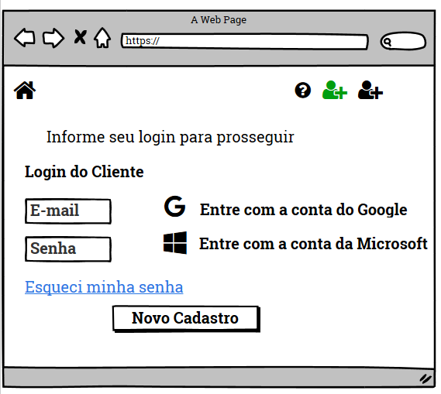**Evento_1**:click – Login **entrada**: arquivo de texto(e-mail, senha) **saída**: redirecionamento à página seguinte;

**Evento_2**: click –Login pelas contas **entrada**: arquivo de texto **saída**: redirecionamento à uma página;

**Evento_3**:click – Novo cadastro **entrada**: nenhuma  **saída**: redirecionamento à página de cadastro;

**Evento_4**:click – Esqueci Senha **entrada**: nenhuma **saída**: redirecionamento à uma página;

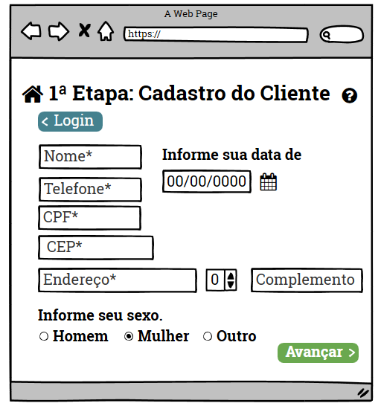 Prototipo.5

**Eventos_1**: click – Cadastro **entrada**: arquivos de texto e número **saída**: aguardando;

**Evento_2**:click – Radio-Box **entrada**: seleção do texto  **saída**: aguardando;

**Evento_3**:click – Avançar **entrada**: nenhuma **saída**: redirecionamento à próxima página;

Prototipo.6

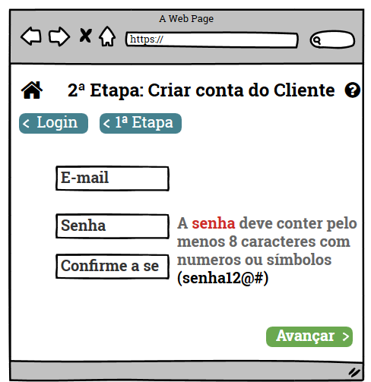

**Eventos_1**: click – Voltar(etapas) **entrada**: nenhuma **saída**: retorna a página escolhida;

**Evento_2**:inserir – Conta **entrada**: arquivos de texto (e-mail, senha)  **saída**: aguardando;

**Evento_3**:click – Avançar **entrada**: nenhuma **saída**: redirecionamento à próxima página;

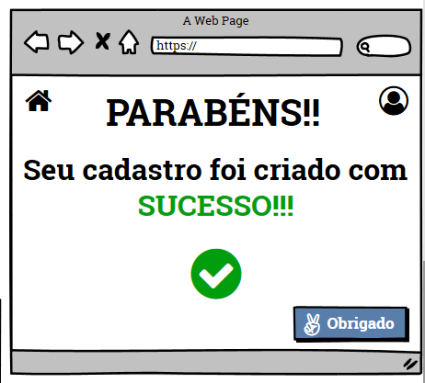 Prototipo.7

**Eventos_1**: click – User (perfil) **entrada**: nenhuma **saída**: direciona a página do perfil;

**Evento_2**: click – Obrigado **entrada**: nenhuma  **saída**: direciona a página inicial;

Prototipo.8

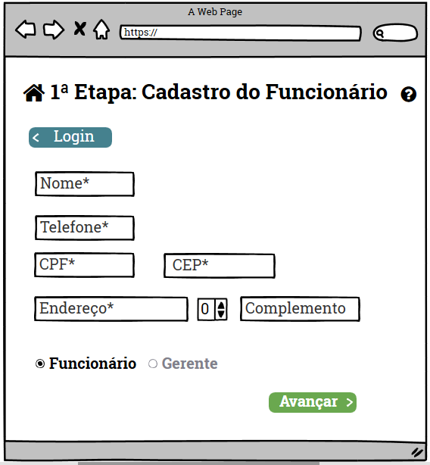

**Evento_1**:inserir – Cadastro Funcionário **entrada**: arquivos de texto (e-mail, senha) **saída**: aguardando;

**Evento_2**: click – Radio-Box **entrada**: seleção de texto **saída**: aguardando;

**Evento_3**:click – Avançar **entrada**: nenhuma  **saída**: redirecionamento à próxima página;

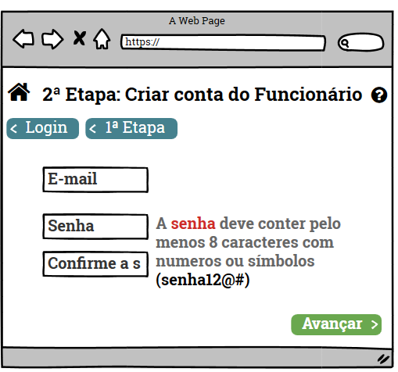 Prototipo.9

**Eventos_1**: click – Voltar(etapas) **entrada**: nenhuma **saída**: retorna a página escolhida;

**Evento_2**:inserir – Conta **entrada**: arquivos de texto (e-mail, senha)  **saída**: aguardando;

**Evento_3**:click – Avançar **entrada**: nenhuma **saída**: redirecionamento à próxima página;

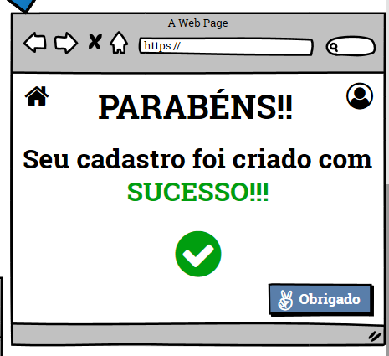

Prototipo.10

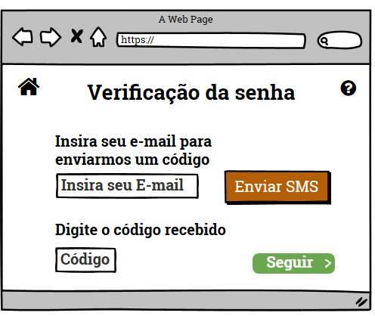**Eventos_1**: inserir – E-mail **entrada**: arquivo de texto **saída**: aguardando;

**Evento_2**:click – Enviar SMS **entrada**: nenhuma  **saída**: Envio da mensagem;

**Evento_3**:inserir – Código **entrada**: arquivo de número e texto **saída**: aguardando;

**Evento_4**:click – Seguir **entrada**: nenhuma **saída**: direcionado à página alterar senha;

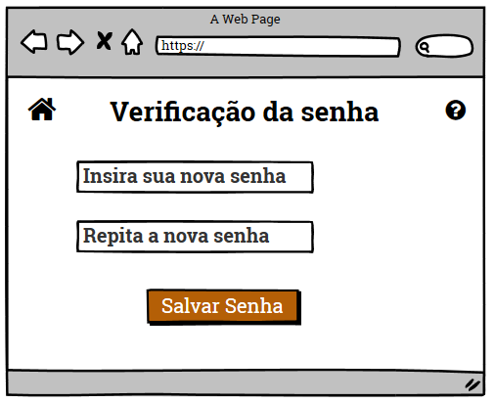Prototipo.11

**Evento_1**:inserir – Senha **entrada**: arquivo de texto  **saída**: aguardando;

**Evento_2**:click – Salvar Senha **entrada**: nenhuma **saída**: Salvar a senha e ser direcionado a página inicial;